متوسطة مغزي قاسم –الدوسن ملخص الظواهر الضوئية المستوى :رابعة متوسط
I-اختلاف منظر شيء باختلاف زوايا النظر
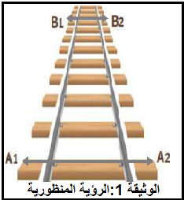
1-الرؤية المنظورية :ترى العين الاجسام المحيطة بها بابعاد ظاهرية (غير حقيقية) لانها تنظر لها بصورة منظورية فهي تزداد وتنقص حسب بعد وقرب العين منها وزاوية نظرها
مثال : البعد A₁A₂أكبر من البعد B₁B₂ رغم أن السكتين تبعدان بنفس البعد على طول الطريق.
2-شرط الرؤية الكاملة أو الجزئية للجسم:
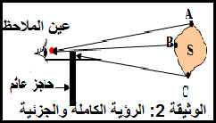
ترى العين نقطة من جسم اذا امكن رسم شعاع ضوئي بين العين والنقطة والضوء الاتي منها يدخل للعين
ترى العين الجسم رؤية كاملة إذا كانت كل نقاط الجسم في جهة العين و غير محجوبة عنها.
ترى العين الجسم رؤية جزئية إذا كانت بعض النقاط من الجسم في جهة العين والبعض محجوبة عنها

3- زاوية النظر: (القطر الظاهري):
زاوية النظر للجسم هي الزاوية التي تمكن للعين من الرؤية الكاملة للجسم.وتحدد بالشعاعين الواردين إلى العين انطلاقا من النقطتين الحديتين من حافتي الجسم تقاس بوحدة الراديان radاو الدرجة حيث 3.14rad 180°
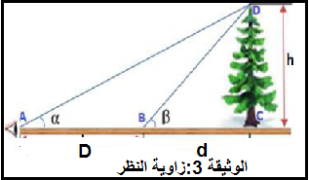
تزداد زاوية النتظر كلما كان الجسم قريبا من العين والعكس صحيح(الوثيقة 3) α x
مثال :
h=2m d= 6m D=8m
حساب زاوية النظر β
Tanβ=h/d=2/6=0.66 اذن β=33.4°
β=33.4° = 33.14*3.14/180=0.58rad
حساب زاوية النظر α
Tanα=h/D=2/8=0.25 اذن β=14°
β=14° = 14*3.14/180=0.004rad
ومنه α≥β
4-تقدير أبعاد الجسم و تحديد موقعه بطريقة التثليث:
وهي إحدى الطرق المستعملة في الطبوغرافيا بحيث تمكننا من تحديد موقع نقطة يتعذر بلوغها و تقتصر على طول واحد و زاويتي نظر. لإيجاد الإرتفاع h و البعد Lنعتمد على العلاقتين :
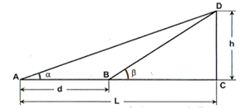
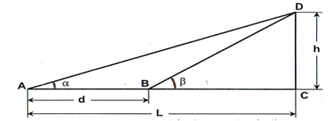

....(1) و .....(2
فنجد
مثال : α=30° β=45° d=10m ومنه tanα=0.57 و tanβ=1
h=10*(0.57*1)/(1-0.57)=13.3m L=10*(1)/(1-0.57)=23.3m

II-الصورة الافتراضية (الخيال) المعطاة بمرآة مستوية
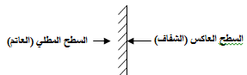
1-تعريف المرآة : المرآة المستوية هي سطح زجاجي تام الاستواء، يطلى ظاهرها العاكس بطبقة من معدن صقيل كالفضة أو الألمنيوم و تغطى بطبقة من الدهان لتحفظها من الخدش أو الحك يرمز لها بالرمز
2-تشكيل الصورة الافتراضية في المرآة المستوية:
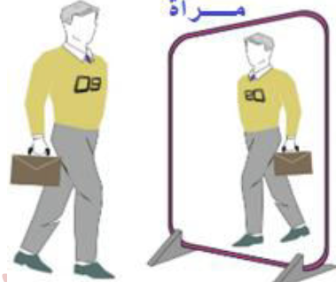
المرآة المستوية تعطي صورة افتراضية وهمية لجسم حقيقي و متناظرة معه و نفترض أنها تقع خلف المرآة و على نفس بعد الجسم عن المرآة.
مثال : ألاحظ صورتي في المرآة لكنها مقلوبة أفقيا بحيث أبدو في الصورة أرفع يدي اليسرى
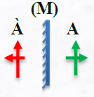
ولا يمكنني الإمساك بها ا لأنها غير حقيقية (افتراضية)
مثال2 :
مثال 3 تكتب كلمة اسعاف مقلوبة لكي يراها السائق الذي امامها بشكل صحيح

III-قانونا الانعكاس
ظاهرة انعكاس الضوء: الانعكاس هو ظاهرة ارتداد الضوء في نفس الوسط على سطح عاكس.
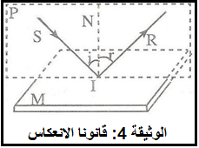
السطح العاكس : هو سطح المرآة المستوية M الذي يعكس الضوء الساقط عليه
الناظم على السطح العاكس (IN): هو المستقيم العمودي على سطح المرآة M في النقطة I.
الشعاع الوارد : هو الشعاع الضوئي الذي يسقط على السطح العاكس للمرأة المستوية
الشعاع الوارد : هو الشعاع الضوئي الذي يسقط على السطح العاكس للمرأة المستوية.
مستوي الورود (P): هو المستوي الذي يشمل الشعاع الوارد و الناظم (IN)
زاوية الورود ():هي الزاوية المحصورة بين الشعاع الوارد و الناظم
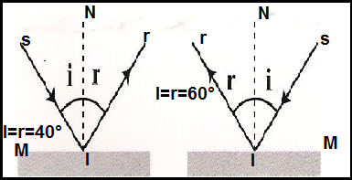
زاوية الانعكاس (): هي الزاوية المحصورة بين الشعاع المنعكس و الناظم.
القانون الأول: الشعاع الوارد و الشعاع المنعكس و الناظم تقع كلها في نفس مستوي الورود
القانون الثاني: زاوية الورود () تساوي زاوية الانعكاس
مثال
- تفسير تشكل الصورة الافتراضية:
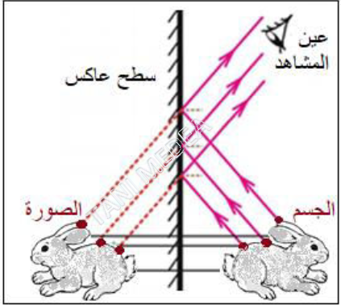
يمكن تفسير تشكل الصورة الافتراضية بمبدأ الشعاع الضوئي و قانوني الانعكاس
مثال :

الاستاذ :محمد سكال

